Югары Әлки авыл клубында СВО дагы солдатларга маскировка сеткасын үрүне дәвам итәләр.
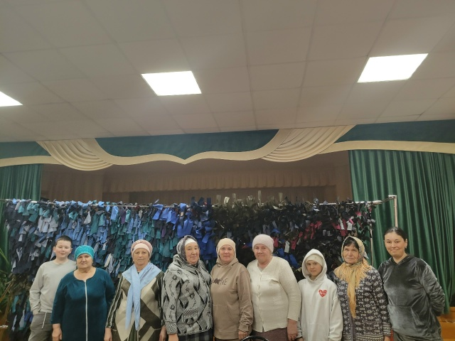

Югары Әлки авыл клубында СВО дагы егетләребезгә маскировка сеткалар үрүебезне дәвам итәбез.
#Верхнеалькеевскийсельскийклуб
#АлькеевскийРДК
#Алькеевскийрайон
#Ярдәмянәшә

